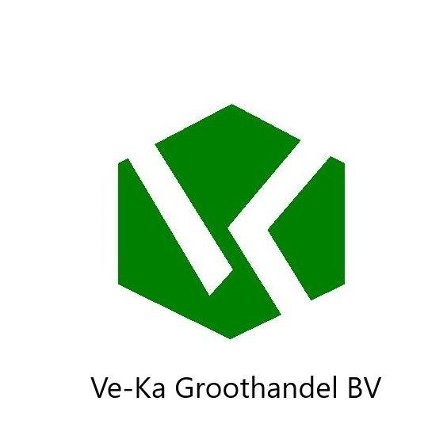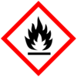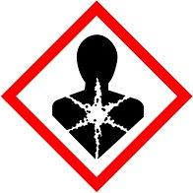

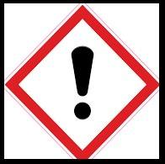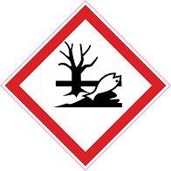

Etiket GL- 1710 GL-1711

H-226 ontvlambare vloeistof en damp

H-315 veroorzaakt huid irritatie

H-319 veroorzaakt ernstige oogirritatie

H317 Kan een allergische reactie veroorzaken

H-371 Kan schade aan organen veroorzaken

H-304 Kan dodelijk zijn als de stof bij inslikken in de luchtwegen terechtkomt .

H-441 Giftig voor in het water levende organismen, met langdurige gevolgen

Veiligheid aanbevelingen:

P-405 Achter slot en grendel bewaren

.

P-301/P-330/P331 NA INSLKKEN de mond spoelen- GEEN braak opwekken.

P-310 Onmiddellijk een antigifcentrum of arts raadplegen.

P-303/P361/P363 Bij CONTACT met de HUID of het haar verontreinigde kleding onmiddellijk uitrekken . Huid met water afspoelen of douchen.

P-305/P338 Bij CONTACT met OGEN , voorzichtig afspoelen met water gedurende een aantal minuten.. Contactlenzen verwijderen. Indien mogelijk blijven spoelen.

P304/P340 Na INADEMING de persoon in de frisse lucht brengen en er voor zorgen dat deze gemakkelijk kan ademen.

P312 Bij onwel voelen het antigif centrum of arts raadplegen.

P501 Inhoud verpakking afvoeren naar een erkend afvalverwerking bedrijf.

